翻转课堂、微课程教学——给课堂演绎别样精彩！
全国中小学教育信息技术与学科教学融合研究论坛
暨翻转课堂与微课程教学实践指导专场研修班

各教育局教研部门、电教馆、信息中心、中小学校：
中国基础教育新课程改革以来，新课改“门派”迭出，“招式”繁多，真是“乱花渐欲迷人眼”。 新课改后教学效果到底如何呢？课改的制定者对宏观的教育理念研究得比较多，对教与学的现实缺乏深入和具体的感知，制定的课改措施往往不接地气儿，缺乏操作性。所以，新课改应当探索以课堂教学为主、教育信息技术与学科教学融合为主，教师和学生主动探究的教与学推进之路，这样才能让课改的阳光照进教育的现实。
2013年，微课概念在教育界爆发，得到教育界广大同行的高度认可和一致追捧。2014构建中国特色的微课程教学法全面开讲，这是课堂教学改革敢于先行的结果，微课程作为一种新型的教学资源类型，在当今课堂教学改革中具有明显的优势，她以短小精悍和聚焦问题重难点，让“先学后教”这一传统教学模式与理念，运用现代教育信息技术理性的开展多样化“翻转课堂”本土化实践；这种新型的校本研究教学模式的开展，有利于学生“自主学习、考前复习、缺课补习、课堂内容永久存档”等，更有利于碎片化、混合式教学的穿插和使用，是一线教师在实际教学中把发现问题、分析问题、解决问题的过程制作成微课视屏让学生课前学习，课内对话、集体讨论、小组合作探究的知识内化教学过程，是师生角色转化课堂互动的新型教学模式，能有效促进教师教学理念的转变及学生学习兴趣的激发。翻转课堂实验班在全国各地开展，重庆市聚奎中学、山东昌乐一中、浙江学军中学、上海育才实验学校、江苏昆山培本实验小学等，在大力尝试翻转课堂教学实验班的开展，有的学校全校实施翻转课堂教学模式，收到良好效果；为配合各学校开展“翻转课堂实验班推进建设计划，实现优质教育资源共享的学习环境，打造“智慧校园”引领学校特色发展走在前列，特举办“翻转课堂实验班开展教学实践指导专场”，望各地教育厅（局）、电教馆、教育信息技术中心、教科院（所）教师培训中心相关领导，高度重视予以承办或协办，推进教育改革向前发展。现将有关事项安排如下：
主办单位：北京师范大学课程与教学研究中心 全国中小学教育技术协会
承办单位：成都市龙泉第一中学 上课地点：（成都市龙泉第一中学）
协办单位：成都市龙泉驿区教育局
时间地点：2014年11月14日——17日 11月14日全天报到
学习主题：学习微课程 变革“教”与“学”的方式 满足未来教育需要
学习内容：1、翻转课堂与微课教学理念解读，2、微课如何与日常教学相融合，
3、学校微课资源库的建立，4、微课设计与制作技术
5、名师微课教学展示著名专家点评
研修形式：案例观摩、动手实践、展示研讨等形式相结合。
参加人员：教育行政信息管理部门领导，电教馆馆长，中小学学校校长，教研员，骨干教师及一线教师等。
内容安排 2014年11月14日全天报到 地点：成都
时间 |  | 内容安排
微课专家引领——微课的理念、微课的制作、微课的使用方法，微课与实际教学中的互补，
您对微课教学问题的担忧，揭开“翻转课堂”神秘面纱等，带您迈向明天的课堂，名家专题讲座，机会不容错过。
11月15日上午 | 开幕式  专题报告《翻转课堂与微课程设计》  学习亮点：微课程的理念和发展，微课程设计艺术、微课程展示与点评、课堂教学变革的整体设计。  黎加厚 上海师范大学数理信息学院教授、博士生导师、教育技术系主任、教育技术硕士学科领头人，教育部全国教师教育信息化专家委员会委员、教育部现代远程教育工程资源建设基础教育项目专家组专家、中国教育技术协会全国教育科学规划“十五”重点课题《信息化进程中的教育技术发展研究》的总课题组专家、英特尔®未来教育中国项目专家组专家等。
11月15日下午 | 专题报告《翻转课堂与“微课程教学法”》  金陵老师提出构建基于“云计算”环境的以“任务单”、“微课”、课堂教学方式创新三位一体为基本模式的微课程教学法，并对三大模块的操作方式、课内教学方式创新和微课程教学法将对教育产生的影响等作了独到的探讨。介绍各实验校对“微课程”实验的经验。  金陵 苏州市电教馆馆长，在苏州中小学学校做过一线教师、年级组长、教研员、校长等职务

微课程的制作与指导——实战训练，通过分析全国微课程大赛作品，从教学过程、视频画面、课程制作技术等方面，探讨微课程制作的 技术潜力和教学经验，为微课程实战制作奠定基础。学员现场制作出微课程作品，专家进行现场评析，学员之间探讨交流，分析总结缺失。
11月16日全天 | 学习安排  - 讲座《微课程的设计、制作与发展趋势》  - 指导进行微课程制作实践操作，交流及评析  胡铁生，微课创始人，广东省名教师。2012年9月起担任教育部第四届全国中小学“教学中的互联网应用”微课大赛评审专家，2013年5月起担任教育部全国高校教师网络培训中心微课主讲专家。现任职于广东省佛山市教育局教育信息网络中心。
翻转课堂与微课教学研讨及学生自主学习中的应用——分科分班教学
设中学、小学微课教学示范
微课“教学方法是为了完成一定的教学任务，教师事先做好上课内容视频加讲解，让学生自主学习中采用的手段。既包括教师教的方法，也包括学生学的方法。”微课教学方法是教师在教学过程中指导学生学习解决重难点的步骤、手段和技术等策略的总和。恰当的课前学习能够使教师完成特定的教学任务，运用信息技术设备能够促使学生自主有效地进行学习，能够引起学生的注意并激发学习的动机和兴趣，能够提升教材及其他教育资源的利用价值。
11月17日上午 | 小学语文数学微课教学展示“翻转课堂”  1、展示课：《诺贝尔》苏教版五年级语文上册第六单元 执教：王水丽  2、小学数学微课教学展示教学内容（待定）  课前观看自主学习视频，针对任务单制定自主学习，课堂上内化教学过程
11月17日上午 | 中学语文数学微课教学展示“翻转课堂”  示范课：聚奎中学教师分别执教  上课安排：上课教师提前一天到校，指导学生如何观看视频自主学习环节  1、通过观看教学视频，了解问题情境，旧知回顾，思考讨论及拓展练习  2、根据任务单、学习单进行自主学习  - 语文，人教版必修一《再别康桥》  执教：聚奎中学高级教师  - 数学：人教版必修一《函数的单调性》  执教：聚奎中学优秀教师  - 英语：人教版必修一 三单元语法《现在进行时表将来》  执教：聚奎中学优秀教师
重庆市聚奎中学——“三四五六”：翻转课堂的操作实务
重庆市聚奎中学校在具体的实践中通过不断探索，总结出了翻转课堂实际操作的三个“翻转”、课前四环节、课堂五步骤和六大优势，简称“三翻”、 “四环”、“五步”、“六优”。
翻转课堂的六大好处
1、翻转可以帮助繁忙的学生 2、翻转能帮助学习有困难的学生3、翻转增加课堂互动
4、翻转让教师更了解学生 5、翻转能实现学生个性化学习 6、翻转改变了课堂管理
翻转课堂不是在线视频的代名词，翻转课堂除了教学视频外，还有面对面的互动时间，与同学和老师一起发生有意义的学习活动。不是视频取代教师、不是在线课程。不是学生无序学习。不是让整个班的学生都盯着电脑屏幕。不是学生在孤立的学习。
翻转课堂是一种手段，增加学生和教师之间的互动和个性化的接触时间。是让学生对自己学习负责的环境。 老师是学生身边的“教练”，不是在讲台上的“圣人”。是混合了直接讲解与建构主义学习。是学生课堂缺席，但不被甩在后面。是所有的学生都积极学习的课堂。是让所有学生都能得到个性化教育。
上课安排：1、聚奎中学翻转课堂教学展示课实录
2、专题报告《翻转课堂实施的方法和途径》
张渝江 重庆市聚奎中学教科室主任，微课程与翻转课堂教学发起人

收费标准：培训费800元/人（含场地学习、资料、会议用品等）
报名方式:电子邮箱报名：15652223981@189.cn 电话/传真报名：010-63252685
负责人：杨老师 18513873502 薛老师：18600546036
温馨提示：
1、本次活动凭票入场，凭第一天门票入场前领取资料，敬请留意；
2、因本次大型活动座位有限，请您务必在报名截止日期11月13日前报名，额满截止；
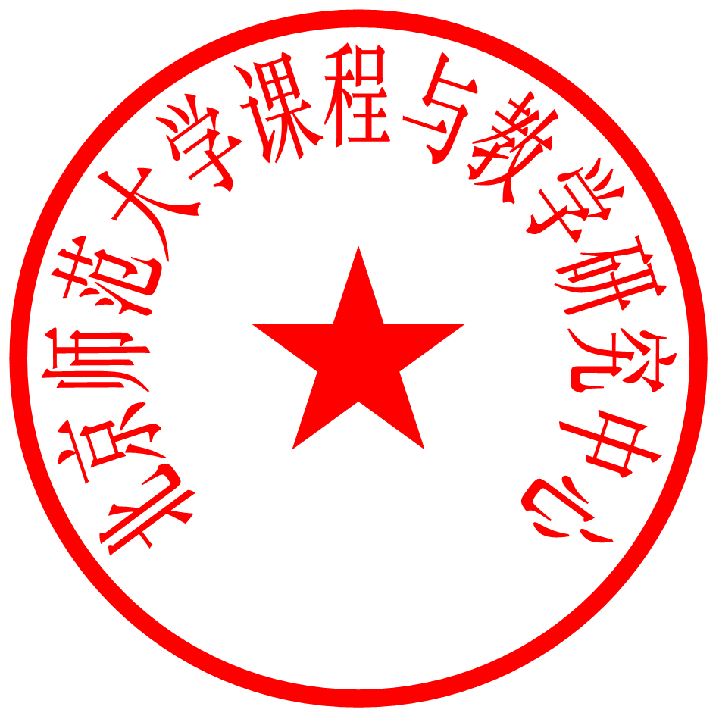

3、如需要住宿及咨询交通乘车的学员，请您直接联系主办方组委会协助您解决；

北京师范大学课程与教学研究中心 全国中小学教育技术协会
2014年9月 2014年9月

中小学教育信息技术与学科教学融合研究论坛报名回执
单位名称
通讯地址 |  |  |  |  |  | 邮政编码
联系人 |  |  | 电话 |  |  | 手机
参 会 人 员 | 姓名 | 性别 | 职务 | 手机 |  | Email
建议与征询 |  | 对讲课议题的建议：（可另附纸传真至会务组）
 |  | 预订单人间住宿 |  |  | 是□ 否□ |  | 预订双人间住宿 |  | 是□ 否□
复制有效回传：15652223981@189.cn 传真：010-63252685

